无线双向中继系统用户调度算法研究
王东升*

（北京邮电大学网络与交换技术国家重点实验室，北京，100876）

摘要：在本论文中，首先简要地介绍中继技术、网络编码和多输入多输出（MIMO）的基本知识。然后针对基站、中继多天线，用户单天线的双向中继信道网络介绍一种传输策略，使得不同用户信道间干扰可以完全消除，便于接收能力差的单天线用户顺利接收信息。
对于以上的传输协议，提出创新性的基于奇异值分解的调度算法，综合考虑系统吞吐量、公平性和每用户的时延的优化。与奇异值分解调度算法和轮询调度算法相比，所提算法在系统总的吞吐量和用户公平性方面得到了折中。而且决定吞吐量、公平性和时延的权重参数可以根据不同的服务质量要求来变化，增加了调度算法的灵活性。
关键词：双向中继信道； 调度算法； 用户选择
中图分类号：TN925

Scheduling Algorithm Research in the Two-Way Relay Channel System
Wang Dongsheng
(State Key Laboratory of Networking and Switching Technology,BUPT,Beijing 100876)

Abstract: In this paper, the basics of relaying, network coding as well as MIMO are first introduced. Then, for two-way relay channel with multi-antenna at basestation and relay while single antenna at each user, a transmission protocol where the precoding matrixes at basestation and relay are carefully designed to ensure that co-channel interference can be removed completely for each single antenna user whose receive capability is poor is proposed.
For the proposed protocol, a novel scheduling approach based on Singular Value Decomposition(SVD) is designed by jointly optimizing among system throughput, fairness and time delay of each user. The designed algorithm can achieve a better tradeoff between system throughput and fairness, compared with SVD algorithm and round-robin algorithm. The parameters used for tradeoff can vary with different QoS requirements which make the scheduling algorithm more flexible.
Key words: two-way relay channel; scheduling algorithm; user selection multiuser

- 引言
现代无线通信技术正朝着高可靠性、高效率和高吞吐量的方向演进。传统的蜂窝网络受到无线信道客观局限性的制约，存在容量受限、小区边缘用户质量下降、室内覆盖不理想和高频段衰减严重等问题。中继通信具有低成本、扩大覆盖范围、提高通信系统的有效性和可靠性的作用。将中继技术融入蜂窝网络中，将会很好的解决以上提到的四个问题。中继技术的引入有望构建一个高效率、低成本的蜂窝移动通信网络。目前，中继技术是正在研究的下一代移动通信系LTE(Long Term Evolution)-Advanced的关键技术之一。
仅依靠中继无法解决容量受限、频谱利用率不高等问题。多输入多输出（MIMO）技术同时采用多副发射天线和多副接收天线，可以提供用于通信的额外的空间维数并产生自由度增益，利用这些额外的自由度可以将若干数据流在空间上多路复用至MIMO信道中，从而带来容量的增加。对于无线中继传输来说,如果能够联合网络编码技术^{[1]},把多个无线用户的数据合并在一起同时传输,并在中继节点处进行必要的信号处理,可以有效减少多用户传输的资源开销,提高系统传输的频谱效率,降低多用户场景调度的复杂度,从而实现增强无线传输性能、提高无线传输的频谱效率的目标。
本文将在第一章介绍无线双向中继系统中的关键技术，包括MIMO和网络编码；第二章介绍现有的无线双向中继系统中的调度算法；第三章中给出改进的调度算法原理和仿真对比结果；第四章为全文总结。

- 无线双向中继系统中的关键技术
中继技术在无线通信中有广泛应用。目前，中继技术是正在研究的下一代移动通信系LTE(Long Term Evolution)-Advanced的关键技术之一。无线蜂窝网络与中继传输技术结合是未来无线通信的一种发展趋势，是一种经济有效的、高效的通信解决方案。
为了提高频带利用率，无线双向中继系统中应用了多输入多输出技术（MIMO）和网络编码技术来增加系统容量，提高传输性能。
  - 多输入多输出（MIMO）
在合适的信道衰落条件下，同时采用多副发射天线和多副接收天线(MIMO)可以提供用于通信的额外的空间维数并产生自由度增益，利用这些额外的自由度可以将若干数据流在空间上多路复用至MIMO信道中，从而可以带来容量的增加^{[2]}。
本文考虑如图1的场景，基站M根天线、中继M根天线和M个用户的情况，介绍一种预编码方案^{[3][4]}，使得用户端单天线情况下，完全消除信道间干扰，这对于功率受限和信号处理能力低的用户来说非常重要。
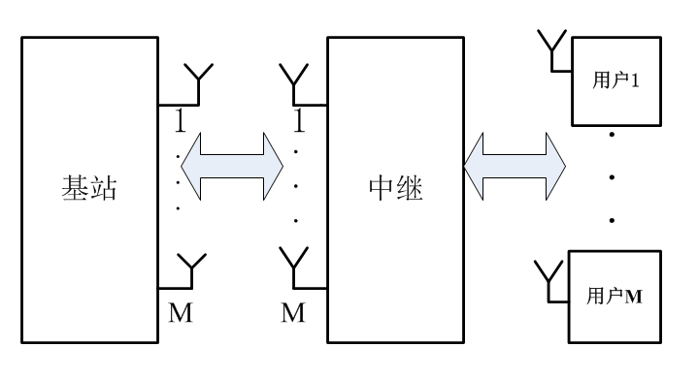
图1 无线双向中继系统模型
在第一时隙，基站发送经预编码的信号PS，其中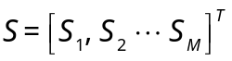，分别为发送给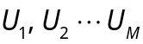的信号，P为的预编码矩阵。同时，用户发送的数据也表示为，为了确保基站的每根天线和用户天线发射功率均为1，预编码矩阵P应满足
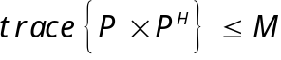。预编码矩阵P的设计将在后面详细介绍，其主要作用是将来自和发送给某个用户的信息绑在一起，然后将混合信息广播给所有用户。在第一时隙结束，中继R接收到的信号为
 | 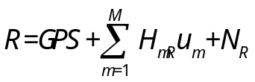 | (1)

G为基站与中继之间的信道矩阵，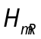为用户与中继之间的的信道向量，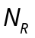为的中继噪声向量。中继进行相应的信号处理，目的是使第二时隙广播阶段用户之间没有干扰，这就需要在中继乘以一个预处理矩阵W，在消除用户间干扰的同时，确保中继的发送功率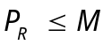。所以在第二时隙结束时，基站的接收信号向量为
 | 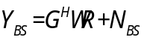 | (2)
`
用户接收到的信号为
 | 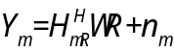 | (3)

其中上行信道的共轭转置即为下行信道矩阵，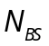与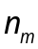分别为基站和用户接收端引入的噪声。W, P的设计使用户只接收到基站发给自己的信息，消除了其他用户上行信息和基站发给其他用户的下行信息对自己的干扰。

  - 网络编码
    - 基站预处理矩阵P的设计
将多用户单天线系统等效为单用户多天线系统，等效单用户的发送信号为U，
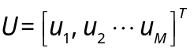，等效的用户到中继的上行信道为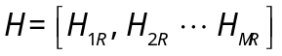，改写（1）为（4）式，
 | 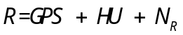 | (4)

P用来将用户的收发信息绑在一起，同时限制基站的发射功率。可以令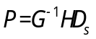,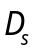为对角矩阵，来限制基站的发射功率。此时有
 | 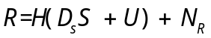 | (5)

这样同一用户的上下行数据流已对齐，中继将对齐的信息对进行预处理后广播出去。
所以令

 | 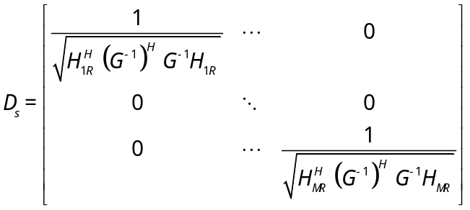 | (6)

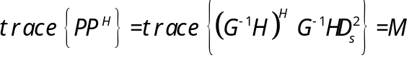’满足了功率限制要求^{[5]}。

    - 中继预处理矩阵的设计
在第二时隙结束时，用户接收到的信号为，
 | 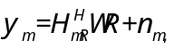 | (7)

写成矩阵的形式，
 | 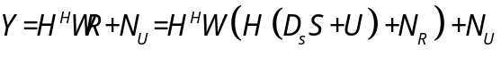 | (8)

得到，
 | 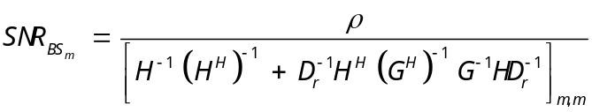 | (9)

所提的方案在两个时隙完成了M个用户的上下行数据传输，而采用时分方式需要2M个时隙，并且用户端不需要复杂的解码操作，只是在基站和中继对信号进行了相应的的预处理，这对于基站和中继来说要求不高^{[6]}。在Matlab中对所提方案与对比方案进行了和速率比较。对比方案在基站和中继随机选择一根天线，与一个用户进行传统的无线双向中继传输，和速率为用户上行和基站下行速率之和（假设用户和基站均按照信道容量发送数据）。
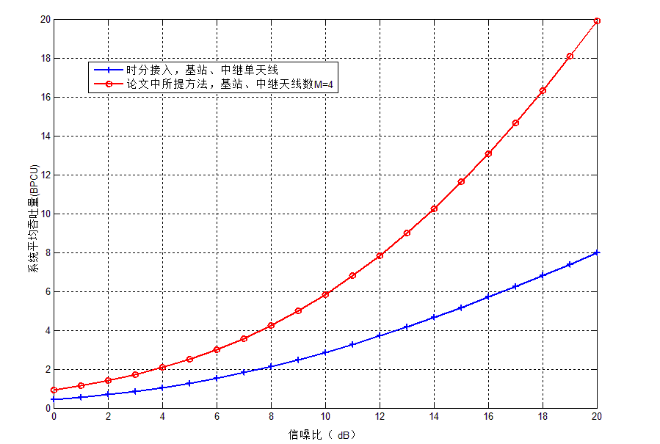
图2 系统平均吞吐量对比图
由图2-5可以看出，由于MIMO技术的应用，可以在一次信道利用下，用相同的频率资源发送M个并行的数据流，并且不要求用户端配置多天线，不需额外的解码复杂度。与传统的时分无线双向中继系统相比，在从四时隙缩减到二或三时隙的前提下，频谱效率进一步得到极大地提升。

- 无线双向中继系统用户调度算法研究
无线资源管理的目标是在有限带宽的条件下，为网络内无线用户终端提供业务质量保障，其基本出发点是在网络话务量分布不均匀、信道起伏变化的情况下灵活分配和动态调整无线传输部分和网络的可用资源，最大程度提高无线频谱利用率，防止网络拥塞和保持尽可能小的信令负荷。
传统的无线通信系统中用户调度算法有轮询调度、最大载干比算法和比例公平调度算法^{[7]}。
  - 轮询调度
轮询调度（RR）在无线资源分配中指被分配对象没有等级差别，公平的分配无线资源，如时隙、带宽等。这种公平是从用户角度来说的，从系统角度讲，没有进行资源的最优分配，例如，当用户的信道条件很差时，将时隙资源分配给用户却因为误码率太高无法完成信息的传递。轮询调度一般公平性最好，表现为用户平均等待时延最小，在服务概率方差为0；但同时没有考虑多用户分集，系统吞吐量最低。
  - 最大载干比调度
最大载干比（Max C/I）调度算法的基本思想是：对所有待服务移动用户，依据基站相应接收信号的载干比预测值进行排序，预测值高的优先发送数据。因此，这是一种典型的利用多用户分集，实现系统容量最大化的调度算法。
在本文所讨论的无线双向中继系统模型下，一种计算可行的方法是考虑用户k到中继的信道增益平方和， 以最大载干比的变形形式来调度用户， 仿真结果如下，
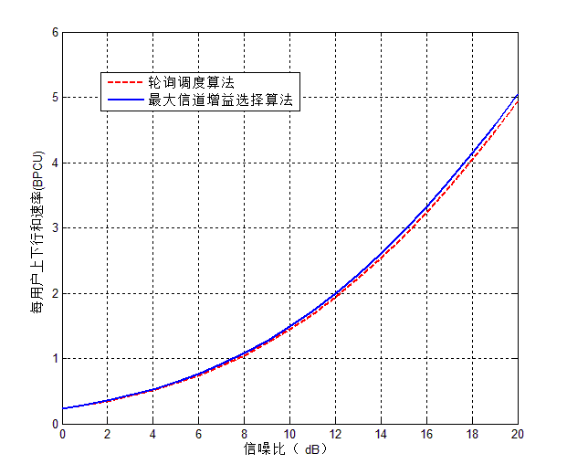
图 3 轮询与最大信道增益调度算法合速率对比图
由图4-1可见，中继到用户端的信道状态最佳并不能提高系统总的吞吐量。传统的调度算法在论文所提场景下都不再适用。在MIMO多用户系统中，流间干扰对系统吞吐量起着决定性的作用。
相关系数表征了矢量之间的近似程度，相关系数越大，信道对齐程度越高，选择相关系数最大的用户服务。为了引入正交性，进一步提高系统的吞吐量，可以先对G进行奇异值分解（SVD），如上文所述，用分解得到的U矩阵代替G，下面以上两种方法是与轮询调度算法的系统吞吐量仿真对比。
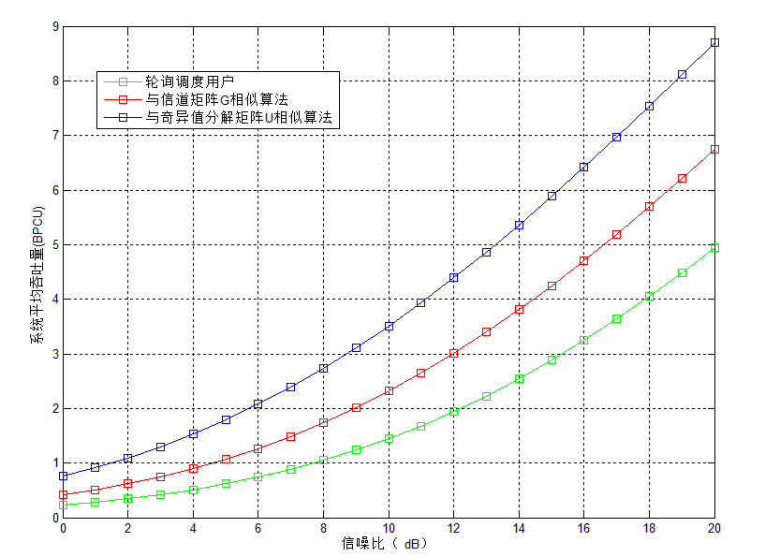
图 4 不同调度算法对系统吞吐量的影响对比图
从而可以得出结论，在以系统总吞吐量最大化为调度目标时，可以采用对G进行奇异值分解并与用户到中继信道进行相关操作的算法，简称奇异值分解算法。

  - 比例公平调度算法
比例公平调度算法可以在系统吞吐量和公平性之间得到折中。
首先根据载干比调度用户1，当用户2的累积吞吐量比重持续下降时，其被服务概率增加，得到了系统的服务。比例公平调度算法在追求最大化系统吞吐量的同时，兼顾了用户公平性。

- 基于DSmT的无线双向中继系统用户调度算法

综上，轮询算法在公平性上最优，奇异值分解算法在计算量可以接受的前提下吞吐量最大。但是实际应用场景中，如果简单应用奇异值分解调度算法，有些用户会长时间等待，对于时延容忍度较低的业务，例如在线支付、网页浏览等将会带来较差的用户体验。
Dezert-Smarandache Theory(DSmT)是由法国的资深科学家 Jean Dezert 博士和美国的著名数学家Florentin Smarandache 教授于2003年共同提出来的一种新的推理理论。它是从概率论和D-S证据推理理论的基础上发展起来的，能够有效地解决不确定、不精确、模糊、矛盾或者高度冲突、甚至不完全信息的管理和融合问题^{[8]}。
考虑在系统总吞吐量、用户等待服务时间和用户吞吐量方差三个判决条件下折中，综合考虑来调度用户。第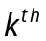个用户在第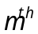个调度时隙被服务概率由下式表示，
 | 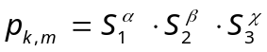 | (10)
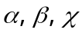代表三个判决因素的各自权重，且满足假定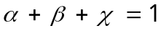
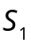代表系统总的吞吐量的影响，采用G矩阵奇异值分解再求相关方案，则
 | 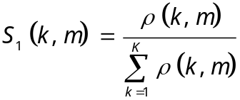 | (11)

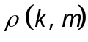为用户在时隙与G的奇异值分解得到的U矩阵某一列的相关系数。
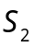代表用户等待时间的影响，
 | 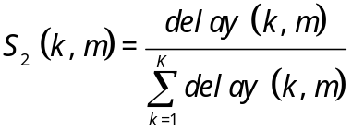 | (12)

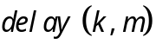表示用户k在时隙m的已等待时间，由下式更新，
 | 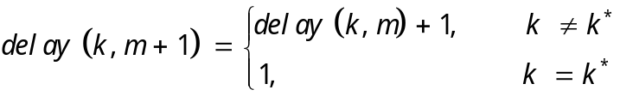 | (13)

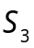表示系统公平性方面的考量，使系统吞吐量方差下降，
 | 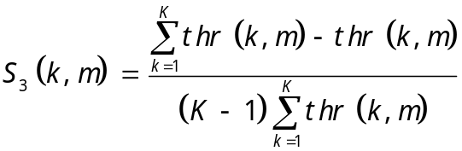 | (14)

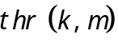表示用户k到时隙m的累积吞吐量值。
每次调度选择被服务概率p最大的用户进行服务，被服务用户下标由下式给出
 | 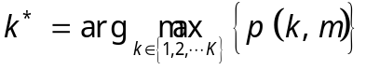 | (15)

现在总结DSmT调度算法如下，
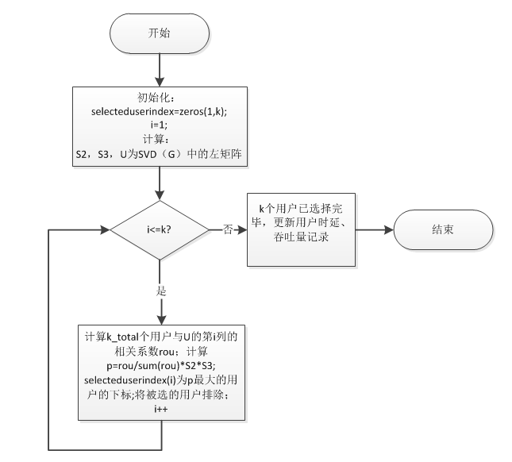
图 5 DSmT调度算法流程图
如下是轮询调度算法、奇异值分解调度算法与DSmT算法在系统吞吐量、每用户吞吐量方差、用户等待服务时间和时延方差四个方面的性能对比仿真图。
表1 仿真参数表
基站天线数 | 中继天线数 |  | 发送信噪比
4 | 4 |  | 20dB
权重参数 |  | 信道状况模型
 |  | 复高斯随机信道（CN(0,1)）
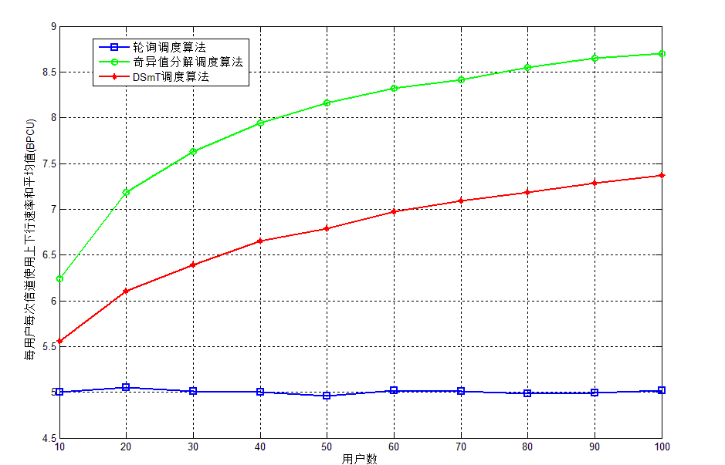
图 6 三种调度算法合速率对比图
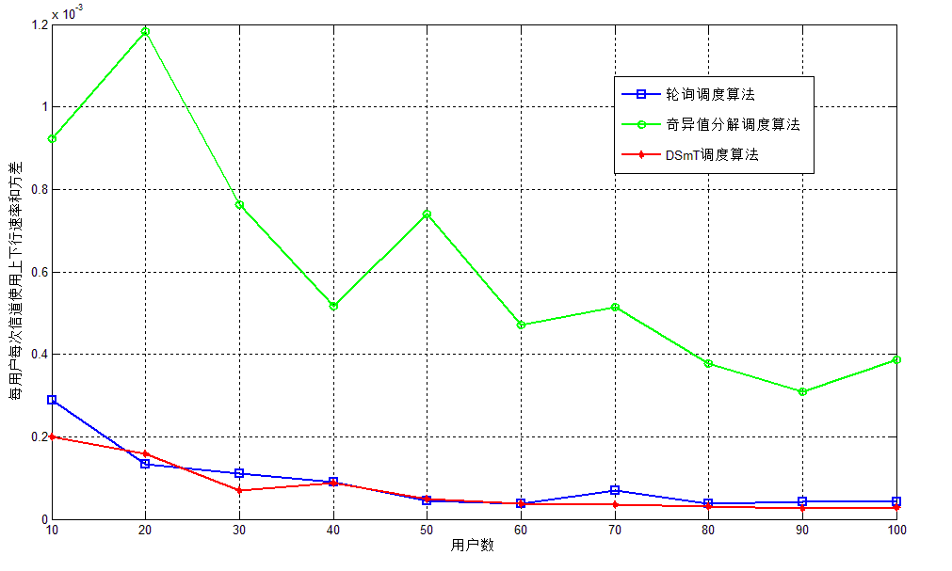
图 7 三种调度算法合速率方差对比图
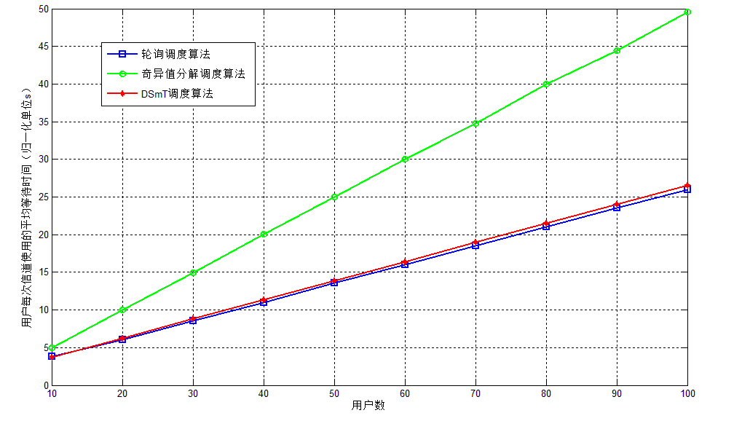
图 8 三种调度算法平均等待时间对比图

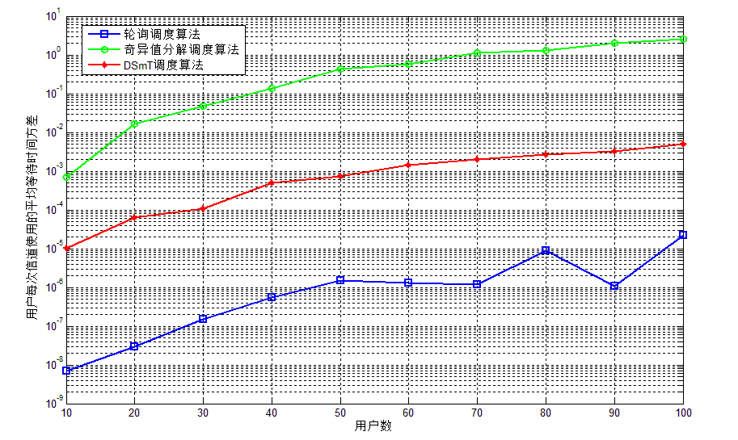
图 9 三种调度算法平均等待时间方差对比图
以上仿真图说明了DSmT调度算法以牺牲一定的系统总吞吐量为代价，换来了在公平性和时延方面的均衡，类似于传统的比例公平调度算法，每次调度m个用户，共进行一次奇异值分解操作、 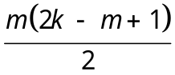次相关运算。该方法进行调度的计算复杂度较低，相关系数的计算量不大，不涉及高维度的矩阵运算；计算量并不会对系统造成过大负担。另外，对用户终端没有任何改变，只需对基站或中继的调度过程进行少量变动，就能够实施该方法，因此本方法具有很好的推广应用前景。

- 结论
本论文主要介绍了综合利用中继技术、网络编码和多输入多输出技术来设计一种无线双向中继传输方案，得到基站和中继端的预编码矩阵，使得在功率受限的前提下，每个用户的上下行数据流对齐，有效消除了不同用户之间的干扰，使得在用户配置单天线条件下仍可以利用多输入多输出技术来提高频谱利用率。
在上述模型下，论文提出基于干扰对齐和信道正交的提高系统吞吐量的方法，之后综合考虑用户等待服务时延、每个用户吞吐量等公平性指标，利用信息融合方面的理论依据，综合决定用户的被服务概率。基于不同业务的QoS要求，可以选用不同的加权系数，使得系统总的吞吐量、用户等待服务时延和每个用户吞吐量三方面的参数起到不同的权重，更好的满足不同业务的不同要求。

[参考文献] (References)

[1] Sukul A, Chang J M, Bhattarakosol P. Network coding-based relay for IEEE 802.16 j multi-hop relay network[C]//Advanced Communication Technology (ICACT), 2010 The 12th International Conference on. IEEE, 2010, 2: 975-979.
[2] Günduz D, Goldsmith A, Poor H V. MIMO two-way relay channel: Diversity-multiplexing tradeoff analysis[C]//Signals, Systems and Computers, 2008 42nd Asilomar Conference on. IEEE, 2008: 1474-1478.
[3] Louie R H Y, Li Y, Vucetic B. Practical physical layer network coding for two-way relay channels: performance analysis and comparison[J]. Wireless Communications, IEEE Transactions on, 2010, 9(2): 764-777.
[4] Popovski P, Yomo H. Physical network coding in two-way wireless relay channels[C]//Communications, 2007. ICC'07. IEEE International Conference on. IEEE, 2007: 707-712.
[5] R. AliHemmati and S. Shahbazpanahi, "Sum-rate optimal network beamforming and subcarrier power allocation for multi-carrier asynchronous two-way relay networks,"IEEE Transactions on Signal Processing, vol. 63, pp. 4129-4143, August 2015.
[6] Mirzaei J, Shahbazpanahi S. On achievable SNR region for multi-user multi-carrier asynchronous bi-directional relay networks[J].Wireless Communications, IEEE Transactions on, 2015, 14(6): 3219 - 3230.
[7] 丰俊伟, 彭木根, 张翔, 等. 无线双向中继网络编码系统用户调度方法性能分析[J]. 数据通信, 2011 (3): 17-20.
[8] Long F, Lv T, Gao H, et al. DSmT based scheduling algorithm in opportunistic beamforming systems[C]//Telecommunications (ICT), 2011 18th International Conference on. IEEE, 2011: 534-538.

*作者简介：王东升（1989-），男，硕士研究生，主要研究方向为无线通信、参与式感知、移动端软件开发. E-mail: beiyou19890128@bupt.edu.cn

